1. Установите программное обеспечение для виртуализации и создайте виртуальную машину. На виртуальную машину установите дистрибутив Linux из семейства Ubuntu (Ubuntu Mate, Linux Mint). После этого настройте сетевое соединение в конфигурации виртуальной машины и убедитесь, что на гостевой ОС есть доступ в интернет.  
   **Снимок экрана**: работающая гостевая ОС с открытым в браузере сайтом [python.org](https://www.python.org/).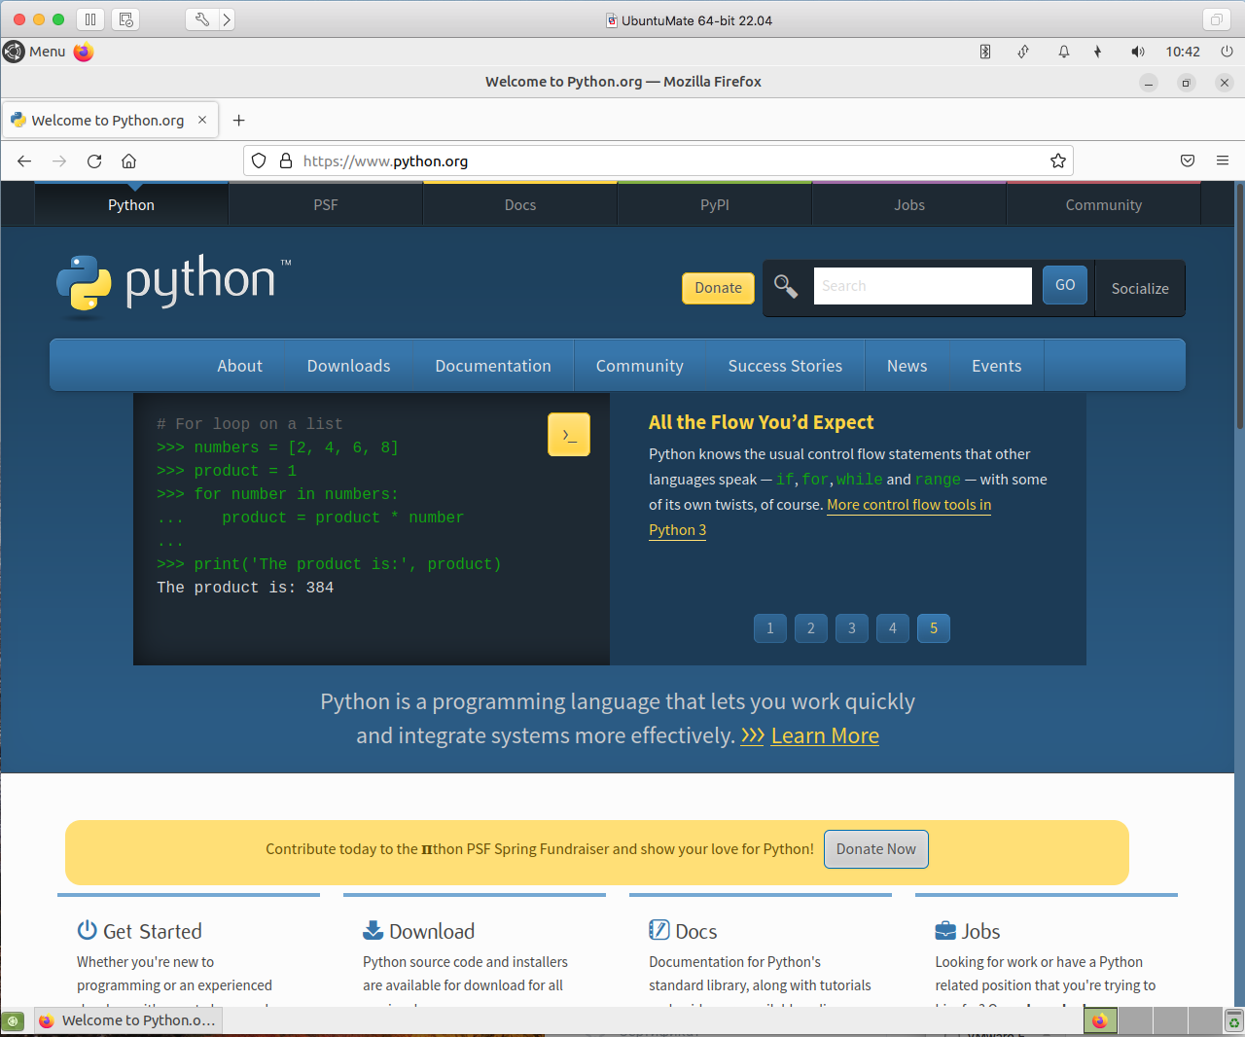
2. Создайте на рабочем столе гостевой ОС папку djangoBasics. Затем, используя пакет virtualenv, создайте в ней виртуальное окружение Python. Активировав его, убедитесь, что используете версию Python *старше 3.7*.  
   **Снимок экрана**: терминал с запущенным интерактивным режимом python в активированном виртуальном окружении.

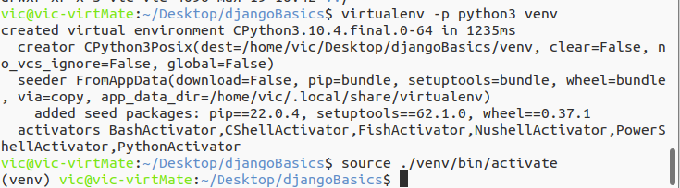

1. Скачайте статичный сайт из дополнительных материалов к уроку и запустите его на HTTP-сервере из стандартной библиотеки Python. Убедитесь, что всё работает, перейдя по кольцевому адресу (http://127.0.0.1:8000) в браузере.  
   **Снимок экрана**: два окна рядом — браузер и открытый терминал с запущенным сервером.

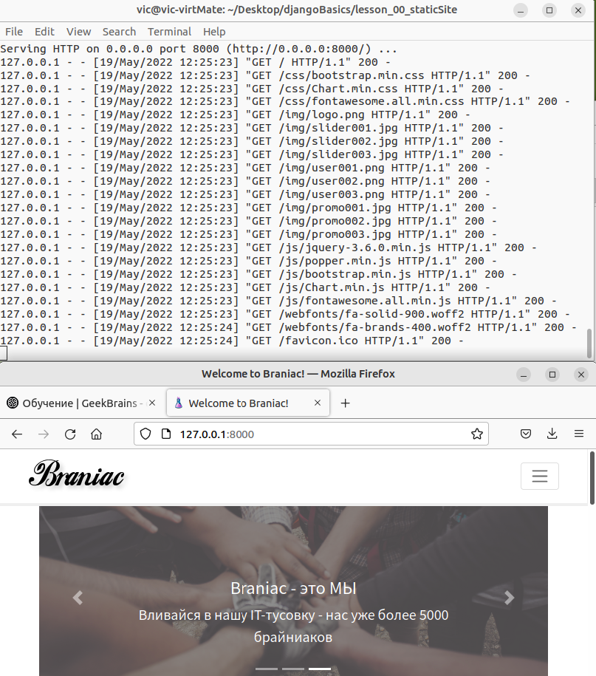

1. Выберите три рабочих URL на любых ресурсах, которые содержат:  
     
   1) URL-путь с двумя или тремя вложениями;

https://gb.ru/lessons/223648  
2) несколько GET-параметров;

*Надеюсь я правильно понял - имеются ввиду параметры после “?”*

<https://gb.ru/profile?tab=info>

3) идентификатор якоря.

https://gb.ru/profile?tab=info#info  
В качестве ДЗ принимаются снимки экрана адресной строки браузера или текстовый файл с  
адресами.

1. (*) В качестве пакета создания виртуального окружения используйте программный комплекс  
   pyenv.

не делал

1. (**) В качестве гостевой ОС используйте ОС Ubuntu Server. Организуйте доступ к файловой системе и папке пользователя через сервер Samba

не делал